B.XX – ABANICO (Flabellum)

▪ B.XX.1 – Abanico plegable (Pay pay).
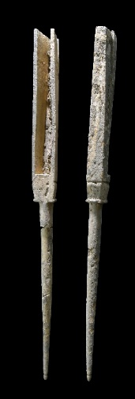
Italica
Museo Arqueológico de Sevilla.
Características: El abanico está constituido por dos piezas que presentan las mismas particularidades y medidas, 30,7 cm de largo cada uno. Dichas piezas, de marfil, se han extraído de la parte delantera de las defensas de un elefante. Se han sacado en un bloque y posteriormente cortado en cuatro partes. De cada una de ellas se obtuvieron los dos elementos que conformarán el abanico. En el caso que nos ocupa se aprecian perfectamente las huellas del corte con la sierra.
Ambos elementos se componen de tres partes bien definidas: la caja donde se guardaba la pantalla, una moldura divisoria, y el mango. La primera es en una caja de forma trapezoidal de 12,6 cm de longitud y 3,5, cm de alto, de sección en “U”, más ancha en la parte del mango que en la punta (1,4 cm – 0,9 cm). El vástago se separa de la caja por medio de una moldura de 2,4 cm. El vástago, de sección circular, se engrosa desde la punta a la parte superior. En el interior de las paredes laterales de la caja, aún se conservan restos de finas láminas de oro, y, probablemente, residuos de la pantalla, tal vez orgánicos (pergamino), como ocurre en el recuperado en la sepultura de “la signora del sarcófago” Milán. En el exterior de unas de las paredes se conservan restos de decoración pictórica, posiblemente representación vegetal, a día de hoy muy destruido y difícil de identificar.
Este modelo de abanico se puede asociar al tipo actualmente conocidos como pai pai de procedencia china.
Área de hallazgos en Hispania: Italica (Santiponce, Sevilla).
Área de dispersión: En Inglaterra en: Ebvracvm(York). En Francia en: Argentomagvs (Saint Marcel, Indre), Selongey (Côte d’Or), Arles (Boches du Rhône), Koenigshoffen (Strasbourg, Bas-Rhin). En Alemania en : Colonia (Römisch Germanische Museum Colonia), Mogontiacvm (Landesmuseum Mainz). En Italia en: Milán.
Cronología: En Strasbourg se fecha entre finales del siglo I d.C. y comienzos del siglo II d.C. La mayoría se fechan entre finales del II y el III d.C., siendo mayoritario su uso en el siglo III d.C.

Análisis:
Es un objeto poco frecuente en el registro material, aun habiendo sido uno de los elementos más representativos, junto con la sombrilla, del mundus muliebris. Pese a esta escasez de pruebas arqueológicas, contamos con referencias del uso del flabellum, en época romana, en las fuentes literarias y en las representaciones figuradas de mosaicos, pinturas, cerámicas, relieves, etc.
En base a lo conocido tanto por las representaciones iconográficas como arqueológicas, se aprecian dos modelos de abanicos: Los fijos y los plegables. Los primeros se caracterizan por tener un mango macizo sobre el que se colocaba una pantalla rígida. Dependiendo del material en que ésta estaba realizada había dos variantes: los que únicamente llevaban una hoja fija, los más antiguos y de uso más común, y los realizados a base de plumas de pavo real, mucho más lujosos y selectos.
Respecto a los abanicos plegables, cuyo modelo es objeto de nuestra atención en este grupo, presenta grandes similitudes con los pai pai chino. Se caracteriza en líneas generales por contar con dos varillas prácticamente idénticas, unidas a una hoja plisada que al desplegarse en un ángulo de 360º forma una pantalla circular (Fig.1).
Los pocos abanicos que nos han llegado de este periodo están realizados mayoritariamente en marfil (Tabla I), aunque también los hubo en hueso, como el de Maguncia, y de forma excepcional en cristal de roca, como el recuperado en una tumba de Saint-Médard-des-Prés (Vendée). Es muy probable, como afirma Coulon y Fauduet (1991: 342), con el que estamos totalmente de acuerdo, que la mayoría fuese de madera. Material perecedero que explicaría su ausencia en el registro arqueológico.
Técnicamente todos los abanicos plegables presentan las mismas características: Consta de dos partes: un mango y una pantalla circular que se recoge sobre la parte superior de las varillas al cerrarse (Fig.1). En el mango se diferencian tres partes, cada una de las cuales tenía una función específica: la zona inferior, por donde las damas asían el abanico (la empuñadura), está formada por un vástago siempre circular macizo que disminuye en grosor a medida que se acerca a la punta. En la mayoría de los casos conocidos remata en forma bulbar, como se puede apreciar en las piezas de Milán, Ebvracvm –York, Arles, o Italica. En algunas representaciones, también aparece un mango de sección cuadrangular, como en las estelas de Maguncia. Lo normal, a tenor de los hallazgos, es que sea siempre circular.
La zona intermedia, igualmente compacta, adopta en todos los casos, salvo en el de Maguncia, la forma de una moldura.
La parte superior lo conforma la caja receptora. Receptáculo vaciado en su interior para albergar la pantalla plisada del abanico. Esta caja, alargada, suele ser más o menos trapezoidal, y más ancha en la parte inferior que en la superior, con sección en “U” abierta (Fig.2). Menos comunes son las cajas de sección semicircular, únicamente reconocidas en los abanicos de Milán -en marfil- y Maguncia -en hueso-. La moldura servía, por tanto, de separación entre el mango propiamente dicho y la parte superior donde se recogía el abanico.
En cuanto al material empleado en la pantalla flexible, dado que no se ha conservado, es de suponer que debieron estar hechos en material perecedero, posiblemente en tela, papiro o pergamino. Los análisis realizados con microscopio electrónico en los restos encontrados en la caja del abanico de “la signora de Milán”, excluyeron con cierta seguridad que no se trataba de material textil ni vegetal, por lo que proponen a modo de hipótesis que debía ser de pergamino. Algunos autores plantean para la confección de los pliegues el uso de finas varillas de madera sobre las que iba colocada la pantalla, cuestión que pone en cuarentena Rodriguez, a tenor de los hallazgos de Maguncia. Varillas que no se han conservado en el resto de los abanicos conocidos. Es posible, si nos fijamos en los pai pai chinos, que no las llevasen, y simplemente funcionasen los pliegues.
Los extremos de la pantalla estaban unidos en el interior de la caja. Pensamos, al no conservarse, por el momento, ningún residuo, que debía ser mediante algún tipo de resina, pues en ninguno de los recuperados se localizan huellas de otra forma de fijación, como podrían ser, por ejemplo, diminutos clavos. Para un mejor funcionamiento tanto de apertura como de cierre, pensamos, al igual que Rodriguez, que debía haber un sistema de unión en la parte superior de las dos varillas, a tenor de las escotaduras presentes en los abanicos de Argentomagvs y de Milán. En palabras de esta autora “Data la sua posizión è inmediato ipotizzare che fosse collegato in qualche modo al meccanismo per congiungere le due valve rappresentato nei flabelli riprodotti sui monumenti funerari”.
Por tanto, el abanico cuando estaba cerrado permanecía en el interior de las cajas, y al abrirlo, siguiendo el movimiento contrario de las varillas, la pantalla adoptaba la forma de una rueda de 360º (Fig. 1).
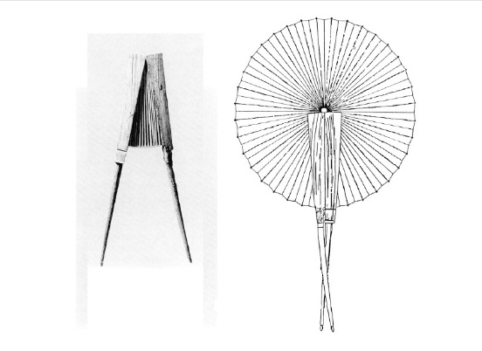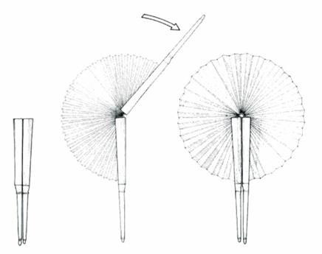
a b
Fig. 1 - Hipótesis de reconstrucción de los abanicos: a) de Ebvracvm (York) según I. Rochmond. b) Milán según R. Rachini.
Algunos abanicos presentaban decoración en la parte externa de la caja (Tabla I), como se puede apreciar en el de Colonia, en el que se representan, de forma incisa en la cara externa de las dos cajas, un pájaro estilizado visto de perfil. En una de ellas aparece con una rama y en la otra sólo el ave. O en el de Italica, donde aún se conservan restos de decoración pictórica aún por determinar, posiblemente de temática vegetal.
En esta línea decorativa, puede resultar relevante la presencia de polvo de oro encontrado en las paredes internas de la caja que albergaba la pantalla de los abanicos de Milán, Arles, Strasbourg, o Italica, El problema, como plantea Rodriguez, es saber de dónde proceden las partículas doradas. Creemos, con cierta lógica, que la posible decoración áurea no podía estar en el interior de la caja, pese a encontrarse adherido a las paredes donde estaba fijada la pantalla. Entendemos que no tendría ningún sentido que la parte más ricamente decorada con un material tan noble no pudiera apreciarse, ni cuando se abría el abanico, ni cuando se cerraba. Basándonos en el hallazgo del abanico de “La Signora del sarcófago” de Milán, donde el polvo áureo no sólo está en el interior de las paredes de la caja del abanico, sino también en la tierra de las inmediaciones donde fue colocado, es lógico plantearse que la decoración debió estar en la pantalla. Y más si se tiene en cuenta que el abanico apareció semicerrado. De hecho, tanto Maspero y Rottoli como Rodriguez plantean, en el estudio del abanico milanés, que la presencia en las paredes de los residuos áureos debió producirse de forma accidental.
En cuanto al tamaño, no hay grandes diferencias entre las piezas documentadas. Los tenemos un poco más grandes (Fig.2), con medidas que oscilan en torno a los 29-34 cm, como son los de Ebvracvm, Milán, Arles, Selongey, Koenigshoffen o Italica, y un poco más pequeños, en torno a los 20 cm, caso del de Argentomagvs.

ABANICOS PLEGABLES CONOCIDOS
YACIMIENTO | CONTEXTO | MATERIAL | MEDIDAS | SECCIÓN | DECORACIÓN | RESTO | OBJETOS ASOCIADOS | DATACIÓN | CONSERVACIÓN
Milán | Sepultura femenina | Marfil | 34,3 cm  33,7 cm | Semicircular |  | Restos aureos | Rueca | 1ª mitad III d.C. | 2 mangos
Ebvracvm (York) | Sepultura femenina | Marfil | 32 cm | Trapedoidal U |  |  | Acus de hueso | III d.C. | 2 mangos
Italica (Sevilla) | Sepultura femenina | Marfil | 30,7 cm | Trapeziodal U | Restos pintura | Restos aureos | Acus, restos aureos instrumento musical | III d.C. | 2 mangos
Arles |  | Marfil | 29 cm | Trapezoidal  U |  | Restos aureos |  | III d.C. | 2 mangos
Colonia |  | Marfil | 18,3 cm  17,8 cm | Trapezoidal  U | Motivo inciso pavos o pájaros |  |  |  | 2 mangos incompleto
Mogontiaacvm |  | Hueso | 9,2 cm  9,6 cm | Semicircular |  |  |  |  | 2 mangos  incompleto
Selongey | Habitat, (villa) | Marfil | 30 cm | Trapezoidal  U |  |  | Objetos de adorno, rueca | Final II – 1ª mitad III d.C. | 1 mango
Argentomagvs (Autum) | Habitat | Marfil | 18,8 cm | Trapezoidal U |  |  |  | Final III d.C | 1 mango
Kœnigshoffen-  Estrasburgo | Sepultura  femenina | marfil | 29 cm | Trapezoidal U |  | Restos? | Vidrio  cerámica | Final I- 1ª inicio II d.C. | 2 mango

Tabla 1. Representación de los abanicos conocidos. Elaborado y completado a partir de la tabla 2 de E. Rodriguez (2005, 228)

Talleres

Hay diversas opiniones en cuanto al o los talleres donde se fabricaron estos abanicos. Coulon y Fauduet, plantean un único centro o área de elaboración, pese a que no se conozca cual fue el lugar de producción. Por su parte, Facchinetti piensa que debieron existir varios centros de producción, sin que tampoco pueda precisar la zona. Se basa en que pese a las innegables similitudes formales, hay diferencias en la forma de aislar la zona del colmillo de donde se extrae, así como la estructura de la parte superior del abanico (la caja) que puede ser trapezoidal o semicircular. De ahí que plante “una pluralidad de áreas de producción que aplican las mismas técnicas de realización en la elaboración del abanico, aunque con un conocimiento artesanal diferente, que depende en parte de la disponibilidad de la materia prima”. Planteamiento con el que estamos totalmente de acuerdo. De hecho, parece lógico plantearse que los abanicos de Arles e Italica, que presentan las mismas características formales – caja trapezoidal con sección en “U” abierta, medidas similares (29 -30 cm de longitud), restos de polvo de oro en las paredes de la caja – fueran realizados en el mismo taller.
Facchinetti en su estudio sobre los objetos de marfil de “la Signora del sarcófago” de Milán, expone que la mayor parte del marfil que llegaba al Imperio, como afirmaba Plinio, se importaba de África y de la India. Si bien plantea que el tallado se realizaba en territorio romano, aunque se desconozca donde se encuentran los talleres.
Al tratarse de un material muy deseado y costoso, el precio del abanico también debía ser muy caro. Hay que tener en cuenta que al ya elevado precio de la materia prima que tenía por tratarse de un material importado, se le sumaba el trabajo de elaboración del artesano. De ahí que el abanico de marfil fuese un objeto de lujo sólo asequible a las clases pudientes, y, símbolo de un estatus social superior.
Los talleres, por tanto, debían encontrase en las inmediaciones de los puntos de llegada del marfil.

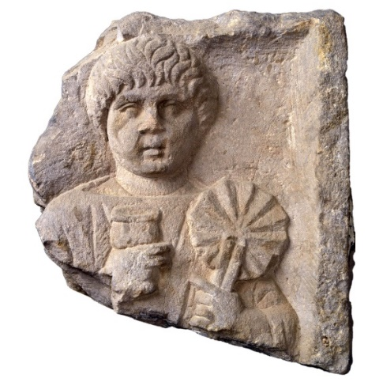

Fig. 2 – Estela de Avgvstodvnvm (Autum, Musée Rolin), con representación de una matrona con abanico. (Tomada de Archéologie Alsace)

Contexto

Hasta ahora todos los flabellum plegables recogidos (Tabla I) proceden de dos ámbitos: funerario (Milán, Italica, Ebvracvm, Kœnigshoffen-Estrasburgo y Arles) y habitacional (Solongey y Argentomagvs). Lo mismo ocurre con las representaciones que nos han llegado de estas piezas (Tabla II), que se reparten de manera equitativa. Así, por ejemplo, en relación con el ámbito mortuorio, aparecen reproducidos en estelas o altares funerarios, como las de Aquileia (Italia), Rotthof (Alemania), Wagna (Austria), Murrel Hill (Gran Bretaña), o Avgvstodvnvm (Autun, Francia) (Fig. 2). En cuanto a la esfera doméstica, se localizan representaciones en cerámica, caso del vaso aretino de Argentomagvs y la terracota de Almuñécar (Granada) (Fig. 3), o en las figuraciones que aparecen sobre mosaico, como los de Djebel Oust (Túnez), el de “la casa de las columnas rojas” de Sisapo (Almodóvar del Campo, Ciudad Real) (Fig. 3), o el de Santervás del Burgo (Soria).
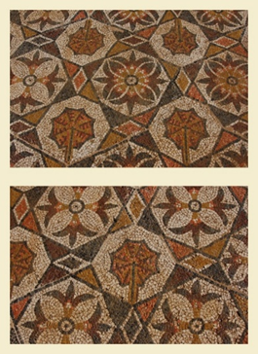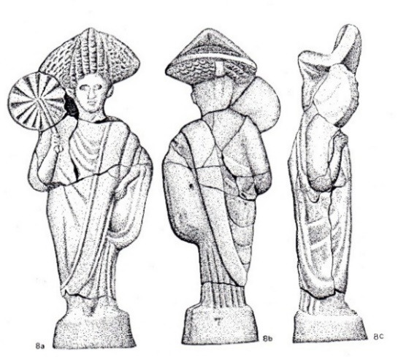
a b
Fig. 3 – a) Mosaico de la Casa de las Columnas Rojas de Sisapo (La Bienvenida, Ciudad Real). b) Terracota de Almuñécar (Granada)
En todas ellas, los flabella, tanto los representados iconográficamente como los documentados arqueológicamente, aparecen ligados al mundo femenino (mundus muliebris). De este modo, en las representaciones sobre estelas o aras funerarias, mosaico o terracotas (Fig. 3), aparece el flabellum sostenido por la señora bien en la mano derecha (la mayoría), bien con la izquierda.
En el caso de las necrópolis en las que se ha podido documentar, como Milán, Italica, o Ebvracvm, también aparece asociado a otros elementos relacionados con el ámbito femenino. Lo mismo ocurre en la esfera habitacional, caso del localizado en la villa Selongey (Francia), donde de nuevo se asocia a objetos del ámbito femenino, si bien en este caso podría interpretarse como fruto de la casualidad. Se trata, por tanto, de un objeto de lujo, como hemos expresado con anterioridad, que nos indica la elevada posición social de la domina.

DOCUMENTACIÓN ICONOGRÁFICA DE ABANICOS PLEGABLES TIPO PAI PAI
CIUDAD | SOPORTE | FIGURA QUE LO PORTA | MANO | OBJETO ASOCIADO | CRONOLOGÍA
Argentomagvs  (Saint Marcel, Indre) | Vaso aretino | Esclava. Cortejo de Omphale y Hércules | Izquierda | Sombrilla otra esclava | I d.C.
Aquileia | Altar funerario | Señora difunta | Derecha |  | I d.C.
Rotthof | Altar funerario | Señora difunta | Derecha |  | II d.C.
Wagna | Estela funeraria | Señora difunta | Derecha | Bolsa | II d.C.
Murrel Hill | Estela funeraria | Señora difunta | Derecha | Niño | II-III d.C.
Avgvstodvnvm (Autun) | Estela funeraria | Señora difunta | Izquierda | Copa | II-III d.C.
Djebel Oust | Mosaico | Personificación del Verano | Izquierda | En la derecha pluma de pavo real | Mediados IV d.C.
Sisapo (Ciudad Real) | Mosaico | Aislado |  |  | Final II-III d.C.
Santervás del Burgo (Soria) | Mosaico | Ceres con cornucopia | Derecha | Cornucopia en la mano izquierda | Mediados IV d.C.
Almuñécar | Terracota |  | Derecha |  | III d.C.

Tabla II - Documentación iconográfica de abanicos plegables tipo pai pai (Elaborado y completado a partir de la tabla 1 de E. Rodriguez (2005, 227)

Función

La función principal del flabellum era dar aire para refrescar el ambiente, aparte de ahuyentar los mosquitos en época estival. Sin embargo, frente a esta inicial función, también debía esconderse una función simbólica-religiosa y también social. En este aspecto, Rodriguez plantea que los abanicos “a lo largo de los tiempos debieron tener varios significados, dependiendo de la época y del contexto, yendo, a veces, más allá del puramente práctico”.
Cierto es, como se puede desprender de la lectura de los autores clásicos, que en el mundo romano, el abanico formaba parte de los complementos personales que llevaban las mujeres, y, además era signo de elegancia y de coquetería de las señoras. Por tanto, implícitamente, la mujer que lucía un abanico de marfil, estaba también ostentando su alto nivel social y económico.
Aparte de este significado, parece ser que debía tener un valor profiláctico, como parece desprenderse de su representación en estelas y altares funerarios, o formando parte del ajuar en el propio sepulcro. En ambos casos la misión del flabellum, podría ser: “mantener lejos los espíritus malignos y proteger el viaje del difunto al otro mundo”. Opinión compartida por Coulon y Fauduet. De este modo, el hallazgo en la tumba podría interpretarse, no sólo como la simple deposición de aquellos objetos que la mujer había tenido en vida, sino como un elemento de protección para ahuyentar los malos espíritus en su viaje al más allá.

Cronología:

Las primeras muestras de representaciones iconográficas del flabellum se sitúan ya en el siglo I y II d.C. Ahora bien, no contamos, por el momento, con este tipo de piezas en esos siglos, y sí con posterioridad. No queremos decir con ello que estos primeros tiempos no se usasen frecuentemente los abanicos, pues, como hemos dicho contamos con éstas representaciones. Es posible que fueran de madera, de ahí que no nos hayan llegado. Según los elementos recogidos, sí podemos decir que entre finales del siglo II d.C. y sobre todo en el siglo III, parece que se van a poner de moda en el mundo femenino de la época, o por lo menos van a tener una mayor presencia entre las clases más pudientes Esta “moda”, va a continuar a lo largo del siglo III y el siglo IV, como podemos apreciar en representaciones en mosaicos, en las terracotas, o en los hallazgos materiales.

Área de expansión

No podemos hablar de una zona concreta donde se produce una mayor concentración de hallazgos de abanicos, más bien hay una dispersión por diversos puntos del imperio (Inglaterra, Alemania, Francia, Italia y Alemania). Si nos atenemos a las representaciones iconográficas, sería en la Península Ibérica donde encontramos el mayor número (Sisapo, Almuñécar, Santervás), junto con Francia (Avgvstodvnvm, y Argentomagvs) y la región austro-germana (Rottof y Wagna). Cotejando estos datos, no podemos sacar una conclusión clara de donde tuvieron mayor aceptación. Es muy posible, como ya venimos apuntando, que la mayoría fuese de madera (hoy perdidos), con lo que, con los datos que barajamos, se puede dar una idea errónea de las regiones donde actualmente tienen mayor presencia. Sería lógico pensar que gozaron de mejor aceptación en las áreas más cálidas, aunque no podemos olvidar, para las piezas de marfil, el significado de prestigio que llevaba inmerso el propio flabellum, lo que haría que este objeto estuviese presente entre las clases de la alta sociedad de cualquier territorio.

Fachinetti 2005: 168.
Maspero-Rottoli: 2005, 60.
Coulon – Fauduet 1991. Son de Marfil. Mide 32 cm. Datado en el siglo III d.C. Aparece acompañada de acus crinalis
Coulon – Fauduet 1991. Es de Marfil. Mide 18,8 cm. Datado en el siglo III d.C.
Béal et al. – 2001-2002. Marfil. Mide 30 cm. Datado entre finales del siglo II y el siglo III d.C. Aparece asociado a una rueca.
Rodriguez 2005 Marfil. Mide 29 cm. Sepulcro femenino del siglo III d.C.
https://www.facebook.com/Arch%C3%A9ologie-Alsace-117213045558758/. Mide 29 cm.
Facchinetti 2005. Son de Marfil. Está incompleto. Una hoja mide 18,3 cm y la otra 17, 8 cm. Lleva decoración pintada de un pájaro o de un pavo real.
Mikler 1997. Son de hueso. Está muy destruido. Conserva la parte inferior de las palas y el arranque del vástago. Miden 9,6 cm y 9,2 cm.
Rodriguez 2005. Marfil. Mide cada pieza 34,3 cm y 33,7 cm. Datado en el siglo III d.C.
Agradecemos a la Dra. Bianchi, quien nos puso en contacto y, sobre todo, al arqueólogo D. Mathias Higelin su amabilidad al aportarnos la información sobre las condiciones del hallazgo (primavera de 2019), pese a estar en estudio y en curso de publicación.
Mar. 3, LXXXII, Ter. Eun, III, 602-603, Ov. Am. XXXVIII, 4, 18, Plut. Ant. 261, Dio Cass. LXXXIV, 4, Suet. Aug, 82.
Béal-Rullet 2001-2002: 325. Aparece en una tumba femenina del siglo II d.C.
Rodriguez 2005: 226 y 236 fig.2.
Coulon-Fauduet 1991: 339, fig.2-3.
Béal et al. 2001-2002: 325, fig.24.
Museo de Sevilla. Pieza en estudio. Damos las gracias a su directora Dª Ana Navarro y en especial a la conservadora Dª Julia Herce por las facilidades dadas para poder estudiarla y presentarla en este trabajo.
Cabe la posibilidad que los de sección cuadrangular puedan asimilarse a los realizados en madera.
Rodriguez 2005:228. Posiblemente por estar realizado en un hueso largo, y no en marfil. Estos últimos siguen siempre la misma técnica, independientemente del artesano que los realiza.
Caso del de Ebvracvm, Arles, Selogney, Argentomagvs (Coulon-Fauduet 1991: 338) o Italica.
Rodriguez 2005: 228.
Rodriguez 2005: 227 ss. Para el la elaboración de la pantalla ver el completo trabajo sobre el abanico de Milán de Elena Rodriguez.
Maspero-Rottoli 2005: 60.
Rodriguez 20052005: 229.
“En el museo de Maguncia se han conservado fragmentos de láminas de hueso, que se ha interpretado como varillas de refuerzo para la parte flexible del abanico, las cuales llevan una decoración pintada en ambas caras”. La propia autora pone en duda que puedan pertenecer a este modelo de abanico.
Maspero-Rottoli, 2005: 60. En el análisis llevado a cabo por estos investigadores confirman “que no se han encontrado restos de madera que perteneciesen a las varillas, siguiendo el esquema sugerido para la reconstrucción del encontrado en York (Inglaterra)”.
Rodriguez 2005: 228. Incluso llega a platear la posibilidad, como ocurre en ejemplares modernos, que en ese hueco de la parte alta pudiese haber una cinta o tira de cuero que uniese las dos partes al mismo tiempo. Es una posibilidad factible que no alteraría el buen funcionamiento del abanico, y más si se trata de una tira de cuero, material flexible y a la vez rígido, que podía insertarse y unirse mediante pegamento en la escotadura en cola de milano.
Coulon-Fauduet 1991:339; Rodriguez 2005: 229-230, fig. 7.
Maspero-Rottoli 2005: 60.
Coulon-Fauduet 1991: 239.
Se recogen fragmentos de pan de oro, que su descubridor acertadamente considera formaban parte de la decoración.
Actualmente en estudio.
Rodriguez 2005: 230.
Rodriguez 2005: 225. Por las referencias que tenemos, parece que el mismo proceso se dio en el abanico de Italica, pues también se localizó polvo áureo en la tierra aledaña.
Maspero y Rottoli 2005: 60.
Rodriguez 2005: 230.
Coulon y Fauduet 1991: 342.
Facchinetti 2005: 193.
En este trabajo (2005: 198, fig. 4) presenta un esquema detallado de cómo se extraía de la parte delantera de la defensa del elefante, las cuatro partes de las que con posterioridad el artesano elaboraría los cuatro los abanicos.
https://www.facebook.com/117213045558758/photos/pcb.544011629545562/544010209545704/?type=3&theater
Coulon- Fauduet 1991, 339-340; Rodriguez 2005: 227, tabla I.
Coulon-Fauduet 1991: 340, fig. 6.
Pita-Díez 1964-65, lám. XXXII, 3.
Rodriguez 2005: 226. En una alegoría del verano, porta en la mano izquierda un flabellum.
Zarzalejo et al. 2011: 65 ss., fig.16. En este caso el abanico aparece sólo, formando parte de diversos cuadros que componen el mosaico.
Blázquez-Ortego 1983: 42-43, lám. 18. Se representa a la diosa Ceres portando un abanico. En este caso el mango representado es mucho más largo que los conocidos en el resto de los mosaico, en las estelas funerarias, terracota o en las propios materiales recuperados.
En Milán, con una rueca y en Italica junto con acus y otros elementos típicamente femeninos
Junto a numerosos artículos y varios adornos femeninos y una rueca.
Rodriguez 2005: 233.
En Oriente y Egipto, aparte de dar aire y espantar a los mosquitos se asociaba a la corte del faraón, por tanto era signo de dignidad real.
Mart. 3, LXXXII, 11; Ter, Eun. III, 602-603.
Rodriguez 2005: 324.
Coulon y Fauduet 1991: 342-343.

